「福岡市都市計画マスタープラン」の改定案に対する
意見募集（パブリック・コメント）を実施します

「福岡市都市計画マスタープラン」の改定案について、下記のとおり広くご意見を募集します。

１ 意見募集の対象
「福岡市都市計画マスタープラン」の改定案

２ 意見募集期間
令和７年10月20日（月） ～ 令和７年１1月１9日（水）まで （必着）

３ 資料の閲覧・配布場所
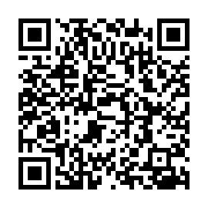
資料は市ホームページ※に掲載するほか、以下の場所でも閲覧・配布します。
（１）市役所本庁舎
情報プラザ（市役所１階）、情報公開室（市役所２階）
住宅都市みどり局都市計画課（市役所４階）
（２）市役所本庁舎以外
（市ホームページ）
各区役所情報コーナー、入部出張所、西部出張所
※市ホームページのURL
https://www.city.fukuoka.lg.jp/jutaku-toshi/toshikeikaku/shisei/masterplan_public_comment.html

４ 意見の提出方法
郵送、FAX、電子メール、オンライン回答、窓口への持参のいずれかの方法で、必ず住所と氏名（法人その他の団体の場合は、所在地・団体名・代表者の氏名）を記載のうえ、提出してください。
※電話や口頭による意見の受付はいたしません。

５ 意見の提出先
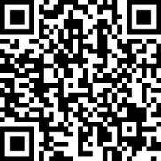
・郵送：〒810-8620 （住所不要） 福岡市 住宅都市みどり局 都市計画課
・FAX：092-733-5590
・電子メール：toshikeikaku.HUPB@city.fukuoka.lg.jp
・オンライン回答：右記二次元バーコードよりご回答ください。
・窓口への持参：「３ 資料の閲覧・配布場所」へ提出してください。
（オンライン回答用）

６ その他
・提出されたご意見等の個人情報につきましては、本計画策定以外の目的には使用しません。
・お寄せいただいたご意見とそれに対する福岡市の考え方などについては、後日、福岡市ホームページで公表します。
・ご意見に対する個別の回答は致しかねますので、予めご了承ください。

７ 問い合わせ先
福岡市 住宅都市みどり局 都市計画課
【市役所本庁舎4階 TEL：092-711-4388】
氏 名 （必須）
住 所 （必須）
どの部分についてのご意見であるかを、できるだけ詳しくご記入ください。
（ ）ページ目について
（ ）ページ目について
令和７年１1月１9日（水） 必着
「福岡市都市計画マスタープラン」の改定案に対する意見提出用紙

※氏名、住所は必ず記載してください。（記載の無いものは受付できません。）
※ご意見は複数枚にわたっても結構です。
※意見提出は、いずれかの方法で受け付けます。
・郵送 ： 〒８１０－８６２０（住所不要） 福岡市 住宅都市みどり局 都市計画課
・FAX ： 092-733-5590
・電子メール ： toshikeikaku.HUPB@city.fukuoka.lg.jp
・オンライン回答 ：「５．意見の提出先」の二次元バーコードよりご回答ください。
・窓口持参 ： 市役所本庁舎／情報プラザ（市役所１階）、情報公開室（市役所２階）
住宅都市みどり局都市計画課（市役所４階）
市役所本庁舎以外／各区役所情報コーナー、入部出張所、西部出張所
※情報プラザのみ土日祝（午前９時から午後８時まで）も受け付けます。

